PROGRAMMATION CE1a
LITTERATURE - PRODUCTION D’ECRITS
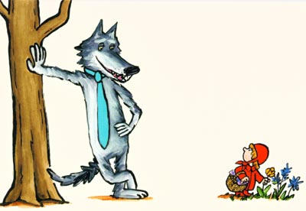

Période 1 :
Littérature  Lecture d’œuvres complètes | Lecture  épisodes  Multilectures | Production d’écrits | Lecture en réseau  Lecture plaisir - Ecoute
Gare à la maîtresse | Clément et le coquillage  Tibili  Pinocchio  Le loup et les 7 chevreaux | A la manière de Ramos :  C’est moi le plus … | Chapeau rond rouge  Hansel et Gretel  Le petit chaperon rouge  Le petit poucet  Réseau Ramos :  Mon ballon  Le code de la route  Au lit petit monstre  le plus malin  Le loup qui voulait être…
C’est moi le plus fort - Ramos

C’est moi le plus beau - Ramos

Livre à lire pendant les vacances : pokko et la rivière
Période 2 :
Littérature  Lecture d’œuvres complètes | Lecture  épisodes  Multilectures | Production d’écrits | Lecture en réseau – Lecture plaisir - Ecoute
Dépêche-toi Père-Noël | Zoom chat de traîneau  Le musicien de Brême  Les animaux polaires  Révolution dans le calendrier  Une lettre | Ecriture d’une lettre au Père-Noël  Ecriture du poème de Obaldia avec les prénoms de la classe (DImanche) | Le Père-Noël et les fourmis – P. Corentin  La robe de Noël - Satomi Ichikawa  Quand je serai grand, je serai Père-Noël – Solotareff  Cher Père-Noël – Jeanne Ashbé  La véritable histoire du Père-Noël – M-A. Boucher  + autres contes de Noël
La lettre au Père-Noël
Flocon d’argent

Livre à lire pendant les vacances : L’enfant d’éléphant

ecoledecrevette
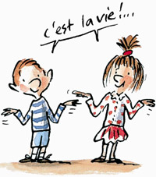
Période 3 :
Littérature  Lecture d’œuvres complètes | Lecture  épisodes  Multilectures | Production d’écrits | Lecture en réseau – Lecture plaisir - Ecoute
Popotka | La dent du géant  Wanapiti et sa dent de lait | Transformer une extrait en BD  Ecrire à partir d’images séquentielles | Série de Max et Lili  Série de Popotka  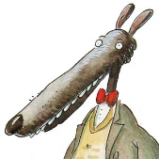  Autour de Geoffroy de Pennart
Max et Koffi sont copains
Chapeau rond rouge
Je suis revenu
Le loup est revenu
Livres à lire pendant les vacances : Le mot interdit

Période 4 :
Littérature  Lecture d’œuvres complètes | Lecture  épisodes  Multilectures | Production d’écrits | Lecture en réseau – Lecture plaisir - Ecoute
L’ami du petit tyranosaure | Là où le soleil se lève  Comment Eul lang attrapa le soleil  Mers et océans  Un planisphère | Faire un résumé | Les piquants de Goz  Cropetite – Michel Gay  Noune, l’enfant de la préhistoire  La préhistoire, comment c’était ?  Moi et mon mamouth  Ticayou, le petit cromagnon
La tribu des Préhisto
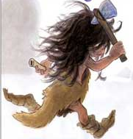
Cromignon
Livres à lire pendant les vacances : Mon petit frère est un extra-terrestre

Période 5 :
Lecture d’œuvres complètes | Lecture  épisodes  Multilectures | Production d’écrits
Plume le pirate, drôle de pirates  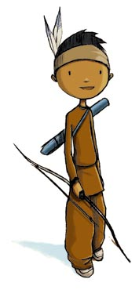  (lecture suivie commune) | Le château fort  Le petit fantôme du château de sable  Le grand cirque scoubiidouclou  La petite poule rousse | Ecrire une affiche  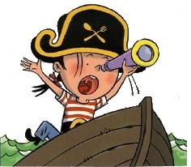
Plume le pirate
(12 tomes)
Nitou l’indien
(13 tomes)
Tout au long de l’année : pièce de théâtre autour du cirque.
Exercices de lectures : issus notamment de Lectures chez Retz,
de Lecturoscope niveau 1 et 2,
de Fluence de La cigale
de Lectures de chez SED ecoledecrevette

